Синхронизация развертки. Для хорошей синхронизации правильно выбирайте уровень и полярность синхронизации
Цифровой запоминающий осциллограф позволяет регистрировать непериодические сигналы, например одиночный импульс, выброс и т.п. При регистрации однократного сигнала для правильного выбора уровня и фронта запуска, необходимо предварительно знать некоторые параметры этого сигнала. Например, для регистрации логического ТТЛ сигнала нужно установить уровень 2В и выбрать запуск по нарастающему фронту. Если параметры этого сигнала неизвестны, попробуйте получить осциллограмму обычным способом
Также осциллограф позволяет записывать медленно меняющие сигналы, продолжительностью до 80 секунд
В режиме измерений будет показано напряжение сигнала от нижнего пика до верхнего Vpp и частота измеренная по уровню синхронизации. Для измерения частоты на экране должно быть два полных периода сигнала по уровню синхронизации. Точность измерения определяется разрешением экрана (+/-5%)
Сохраненная в памяти осциллограмма не стирается при отключении батареек. Вместе с ней сохраняются и режимы настроек, которые заменят текущие при чтении сохраненного сигнала. Текущие настройки автоматически сохраняются в энерго-независимой памяти при выключении.
Режим прозвонки
Перейти в режим омметра . При сопротивлении цепи менее 10 Ом индикатор будет моргать подсветкой.Для проверки светодиодов достаточно подключить их к клеммам омметра .
Запрещается подавать какое –либо напряжение на клеммы омметра.

Требования по электробезопасности
Портативный осциллограф предназначен для проведения измерений по категории II, степень загрязнения 1, макс. напряжение 600 В, в соответствии с нормами IEC1010-1/UL 94V0
Запрещается проводить измерения в помещениях с повышенной влажностью и загрязненностью; запрещается проводить измерения проводников, напряжение которых может превышать 600 В эфф. по отношению к земле; прибор предназначен для проведения измерений внутри помещений
Максимальное входное напряжение на разъемах прибора 100 В пик. (AC+DC) – аналоговый вход
Не открывайте корпус прибора во время проведения измерений
Во избежание удара электрическим током перед открытием корпуса прибора отсоедините все измерительные щупы от входных гнезд осциллографа при измерении напряжений, превышающих 70 В, используйте изолированные измерительные пробники со встроенными делителями.
Если прибор не планируется использовать в течение долгого времени, отключите батареи питания (под задней крышкой)

Осциллограф Карманный
"OSKAR" v3.1
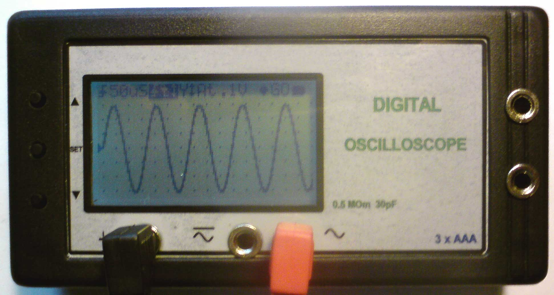

Осциллограф: 0-1 MГц; 0 -70V ; 0,5 МОм /30pF
Вольтметр: + / - 36V
Омметр: 0- 200кОм

Назначение

Осциллограф карманный, далее "OSKAR" представляет собой универсальный радиоизмерительный прибор, предназначенный для испытания и настройки радиоаппаратуры в полевых условиях, авто-электроники, радиолюбителей, наладчиков.
На экране осциллографа можно наблюдать изображения электрических сигналов синусоидальной формы с частотой от 0 Гц до 1 MГц и импульсных сигналов любой формы и полярности с длительностью от бесконечности до 1 мкс, амплитудой от 20 милливольт до 70 вольт.
Осциллограф имеет встроенный вольтметр постоянного тока +/- 0-36в и омметр 0- 200 кОм.

Технические характеристики
- Габариты 130 *68 *29 мм
- Дисплей 50*30 мм 132*64 точек, светодиодная подсветка .
- Диапазон чувствительности 20 mV/div - 10 V/div с шагом 1-2-5 . Погрешность не более 7%.
- Открытый / закрытый вход . Входное сопротивление / емкость - 0,5 МОм /30p.
- Полоса пропускания канала вертикального отклонения 0 - 5 МГц.
- Диапазон разверток: - от 0.7 микросекунд на деление до 5 секунд на деление с шагом 1-2-5. Погрешность не более 0,1%.
- Частота выборок в реальном времени - 1 МГц.
- Эквивалентная частота выборок - 12 МГц.
- Комфортное наблюдение сигналов - до 1 МГц
- Режимы синхронизации : по фронту или спаду, ждущая, авто. Регулировка уровня.
- Запись в память и воспроизведение осциллограммы. "Замораживание" изображения для изучения. Измерение амплитуды и частоты
- Вольтметр постоянного тока с диапазоном +/- 36V точностью +/-3%
- Омметр с диапазоном 0 – 200 кОм точностью +/-7%
- Кнопки управления: вверх, вниз, установка.
- Питание : 3 элемента типа ААА , в среднем на 50 часов непрерывной работы.
- Напряжение питания 3,6 – 6вольт. Максимальное потребление 25мА
- Индикатор заряда батареи

Управление осциллографом .
Включение / выключение – длительное нажатие кнопки "SET"
Движение по меню - кнопка "SET"
Выбор параметра - кнопки вверх, вниз (▲ и ▼). Изменяемый параметр подсвечивается в верхней строке.
В меню выбирается : (слева направо)
- Тип синхронизации : по фронту, по спаду. отображается характерными символами
- Установка значения частоты развертки. Отображается значение в мкс,мс,с.
- Уровень синхронизации , ориентир – треугольник слева экрана, синхронно перемещающийся вверх-вниз.
- Сдвиг по оси Y↨
- Режим синхронизации авто "At", ждущий"Wt",
- Усиление канала вертикального отклонения, отображается установленное значение.
- вкл/выкл подсветки индикатора.
- индикация режима работы прибора (изменение кнопками ▲ и ▼
GO – нормальный режим работы
ST – остановка захвата входного сигнала (заморозить изображение) и вывод измеренной амплитуды и частоты. Кнопка "SET" переключает индикацию настроек и индикацию измеренных параметров входного сигнала.
WR – Режим записи "замороженного" изображения в энергонезависимую память. Нажатие кнопки "SET" записывает текущую осциллограмму в память
RD – Режим чтения из памяти. Кнопка "SET" вызывает осциллограмму из памяти и выводит на экран, также и устанавливаются настройки, сохраненные при записи осциллограммы.
HL – вызов подсказки и краткого описания.
Vx – режим вольтметра постоянного тока. Щупы для измерения подключаются к клеммам "Общий" и "Открытый вход"
Om - режим омметра. Щупы подключаются к отдельным клеммам омметра
Перейти к первому пункту меню можно вернувшись в нормальный режим работы.
Уровень заряда батареи – в правом верхнем углу. При понижении напряжения ниже минимального прибор выключается.

Подключение источника сигнала

Осциллограф / вольтметр: Гнезда слева на право
- общий
- открытый вход
- закрытый вход
Максимальное напряжение - 100 вольт любой полярности. При превышении могут быть необратимо повреждены цепи прибора.
Гнезда справа - Вход омметра. Запрещается подавать напряжение на эти клеммы.
Выбор режима работы

Режим работы осциллографа определяется видом и частотой развертки, видом синхронизации, ослаблением сигнала и соединением с исследуемой схемой.
Если некоторые из этих условий неизвестны, то необходимо путем ряда проб определить, какой режим является наилучшим для исследования данного сигнала.
Если сигнал ограничен сверху или снизу или недостаточной амплитуды - переключите значение входного делителя для полного отображения сигнала.
Частота развертки. При выборе развертки следует помнить, что непрерывная развертка обычно используется для наблюдения синусоидальных колебаний или колебаний другой формы, а ждущая развертка сложит для наблюдения импульсных сигналов. Частота развертки выбирается с таким расчетом, чтобы на экране были видны все детали исследуемого сигнала. Изображение сигнала по горизонтали должно занимать возможно большую часть экрана. Увеличение частоты развертки увеличивает протяженность изображения по горизонтали. Установите переключатель TIME/DIV в положение, позволяющее наблюдать требуемое число периодов сигнала. При слишком большом числе периодов для лучшего разрешения, измените положение переключателя на большую скорость развертки. Если на экране присутствует линия, пробуйте перейти к более низкой скорости развертки. Так как если длительность развертки меньше периода сигнала, то только часть его будет показана на экране, и эта часть может выглядеть как прямая линия для прямоугольного или синусоидального сигнала.

